Федеральное государственное бюджетное образовательное учреждение
высшего образования
«РОССИЙСКАЯ АКАДЕМИЯ НАРОДНОГО ХОЗЯЙСТВА
И ГОСУДАРСТВЕННОЙ СЛУЖБЫ
ПРИ ПРЕЗИДЕНТЕ РОССИЙСКОЙ ФЕДЕРАЦИИ»

НИЖЕГОРОДСКИЙ ИНСТИТУТ УПРАВЛЕНИЯ – ФИЛИАЛ

ОТЧЕТ
По направлению: Многомерный анализ данных

Выполнил студент группы Ик-731
Соколов Д.А

г. Нижний Новгород
2025
Лабораторная работа №2

Цель работы: Знакомство с интерфейсом Loginom

Задачи:
- Изучить содержимое (структуру) пакета Loginom.
- Запустить сценарий обработки данных и просмотреть результаты на выходах узлов.
- Изучить раздел «Отчеты» и работу визуализаторов.
- Изменить настройки переменных для ABC-сегментации.
- Войти внутрь подмодели ABC и разобраться, как вычисляются сегменты, а также определить поле, где хранится результат сегментации.
- Добавить визуализатор к узлу «Дата+время».
- Добавить узел «Фильтр строк» и выполнить фильтрацию данных по условию.
- Определить количество записей в таблице узла «ABC по клиентам».
- Провести эксперимент с настройками различных узлов сценария.

Выполнение
Состав пакета Loginom. Запускаю Loginom. В начальном окне выбираю опцию «Открыть пакет» и указываю путь к загруженному файлу пакета (.lgp). После открытия на экране отображается схема обработки данных – основной сценарий. Для ознакомления со структурой пакета кликаю левой кнопкой по названию пакета на навигационной панели. В левой части интерфейса появляется дерево структуры пакета, включающее разделы: Переменные, Ссылки, Отчеты и Модуль.
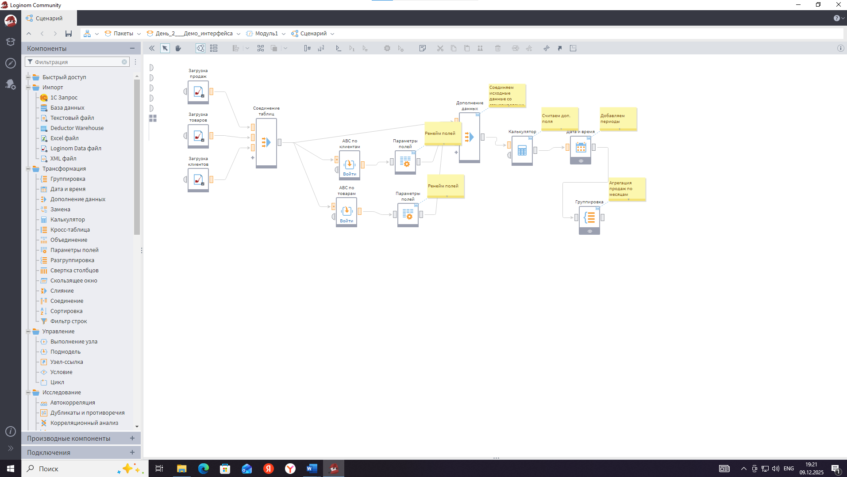
Рассматриваю раздел «Модуль» – он содержит сам сценарий, список подключений и компонентов, что облегчает поиск нужных узлов и визуализаторов в дальнейшем.

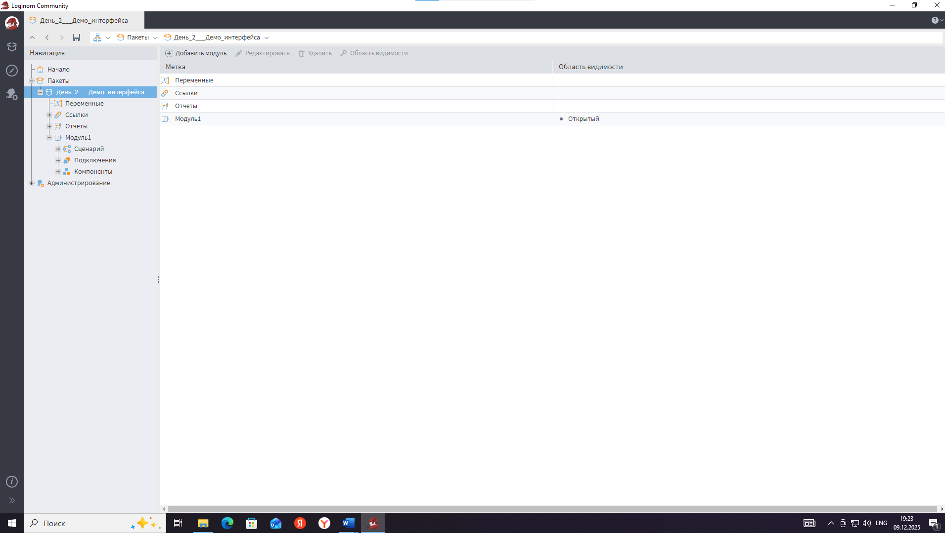
Запуск сценария. На панели инструментов нажимаю кнопку Play (Запустить сценарий). Все узлы на схеме становятся зелёного цвета, что означает их успешное выполнение и актуальность данных на.
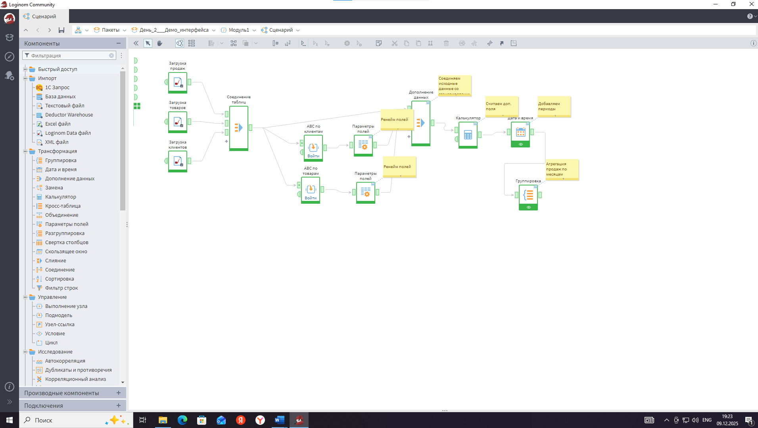
Чтобы просмотреть данные, полученные на выходе конкретного узла, дважды кликаю по его выходному порту – открывается окно предпросмотра данных.
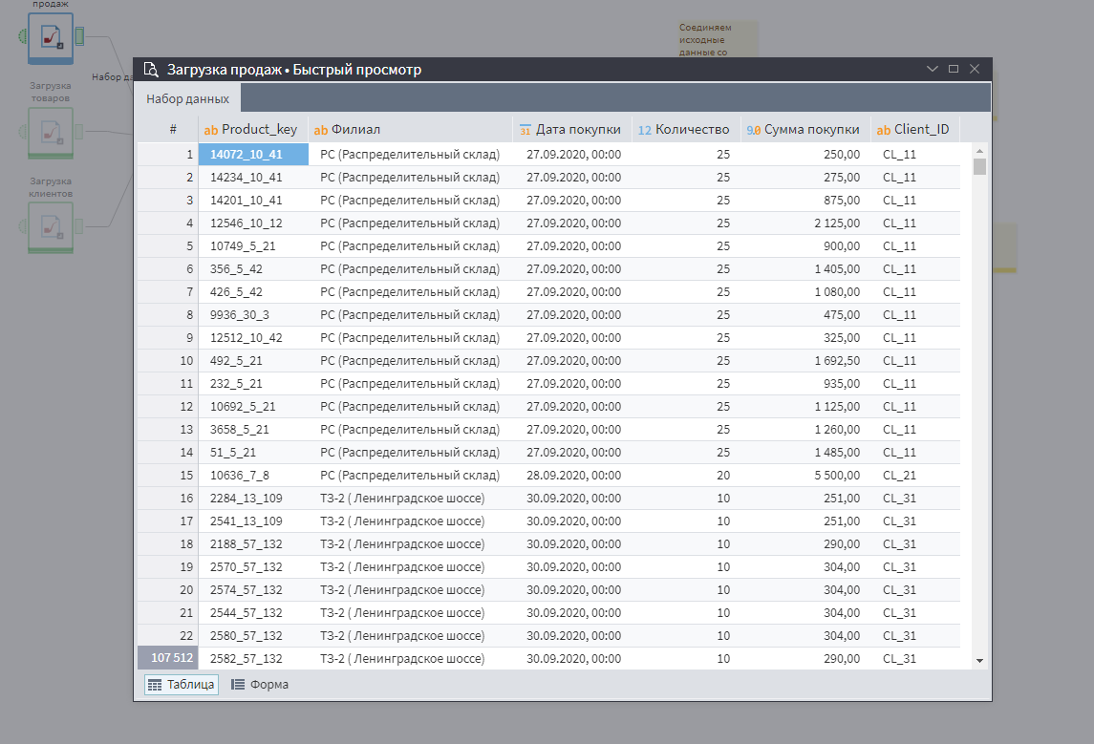
В режиме предпросмотра видно названия столбцов и количество строк в таблице, что подтверждает успешную загрузку и обработку исходных данных.
Изучение раздела «Отчеты» и визуализаторов. Перехожу в раздел «Отчеты» текущего пакета. Здесь отображаются уже созданные визуализаторы – они представлены в виде наименований отчетов с пиктограммой «глаз» рядом.
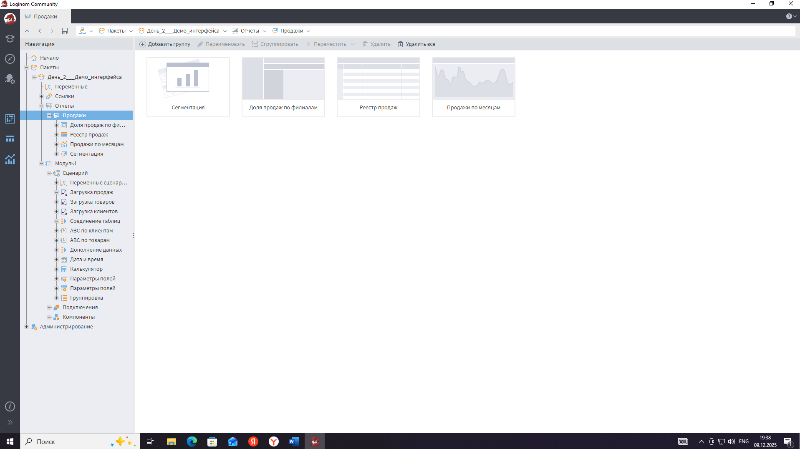
Для примера выбираю один из визуализаторов типа «Куб». В режиме редактирования добавляю в него дополнительные измерения (разрезы данных): перетаскиваю поля из списка полей в области «Строки» и «Столбцы». Например, добавляю в строки поле Brand_name (бренд товара), а в столбцы – поле ABC клиентов (категория клиента A/B/C). Таким образом можно настроить сводный отчет по разным параметрам.
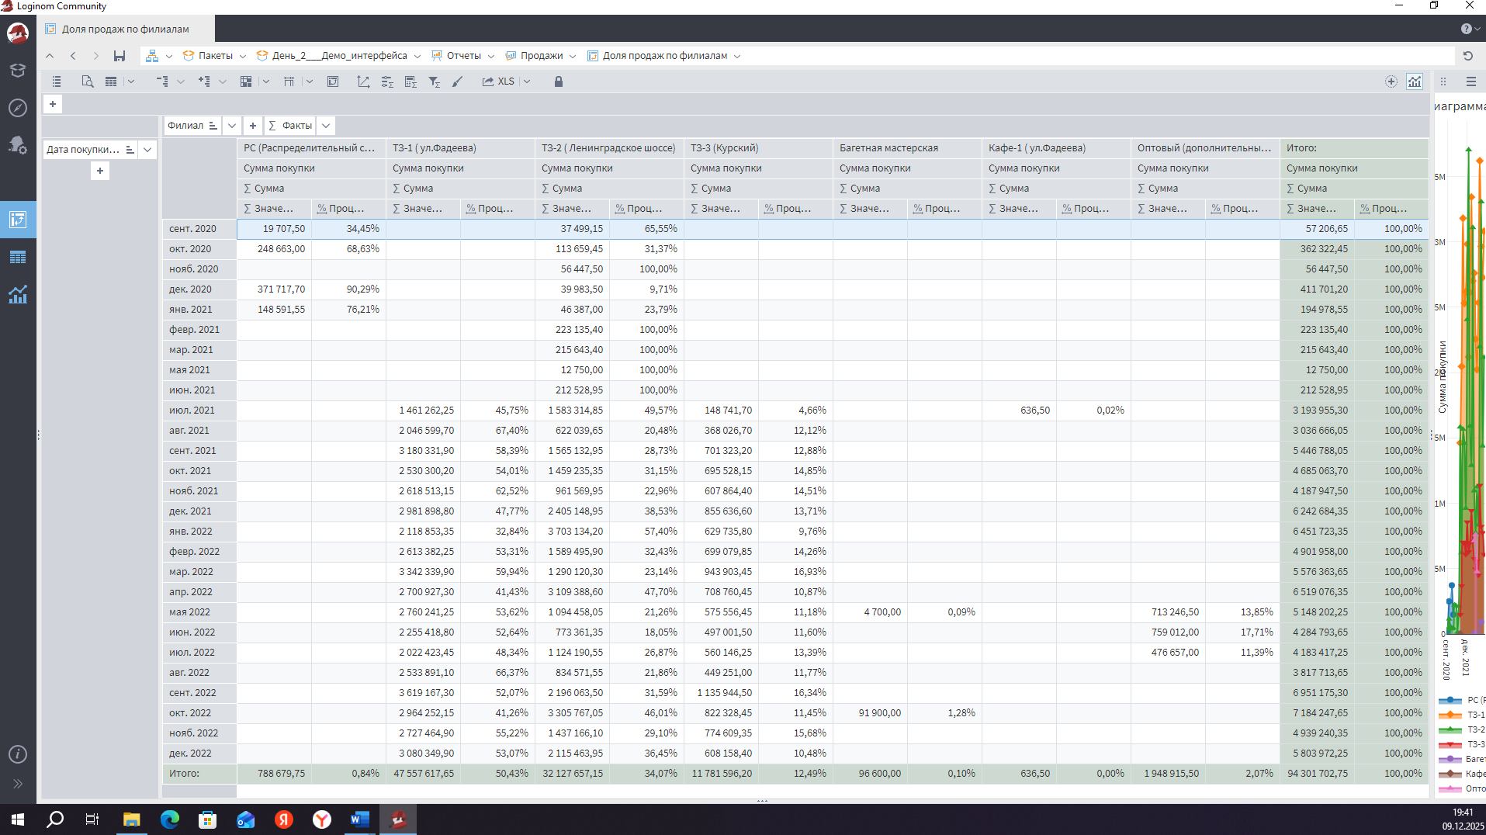

- Изменение настроек переменных для ABC-сегментации. В сценарии нахожу узел, отвечающий за ABC-анализ по товарам (он делит ассортимент на категории A: 80% продаж, B: 15%, C: 5%). Нажимаю кнопку «Войти» на этом узле, чтобы открыть его содержимое (подмодель). Внутри вижу входной порт Переменные. Дважды щёлкаю по нему и открываю список используемых переменных. Решаю изменить доли сегментов: устанавливаю значение переменной A равным 50%, а B – 30%. Переменная C вычисляется автоматически как 100% – A – B, поэтому после изменения первых двух переменных она станет равной 20% 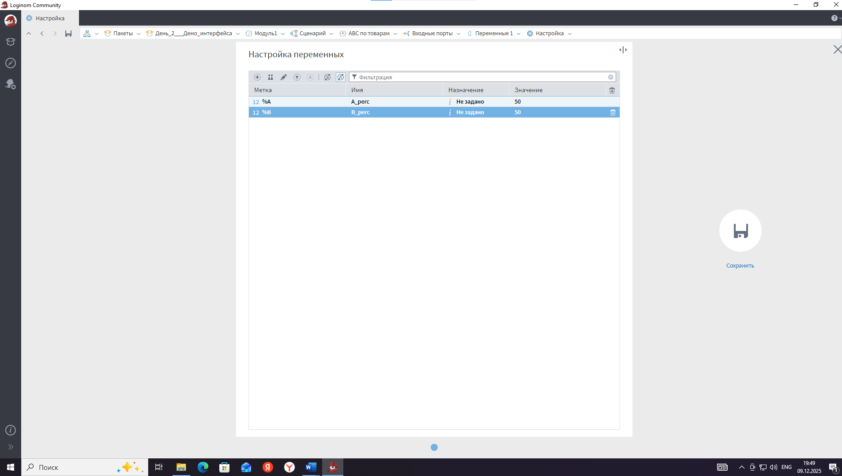. Сохраняю изменения переменных. Затем повторно запускаю выполнение всего сценария (кнопкой Play) – все узлы снова стали зелеными, сценарий пересчитался уже с новыми порогами ABC-анализa.
- Просмотр работы переменных внутри подмодели ABC. Ещё раз открываю подмодель ABC (узел ABC по товарам). Внутри нахожу узел с названием, например, «Рассчитываем ABC-сегменты» и открываю его настройки. В формулах этого узла вижу, что переменные A и B подставляются в выражения, определяющие пороговые значения накопленной доли продаж. Результат расчёта записывается в определённое поле – именно оно хранит категорию сегмента для каждой позиции. Логика такая: сначала продажи товаров сортируются по убыванию, затем считается накопленная доля продаж. Если доля продаж товара достигла значения переменной A (в нашем случае 50%) – этому товару присваивается категория A; для следующих товаров, пока накопленная доля не превысит A+B (50%+30%=80%), присваивается B; остальные относятся к C. Таким образом, переменные задают границы сегментов по долям продаж 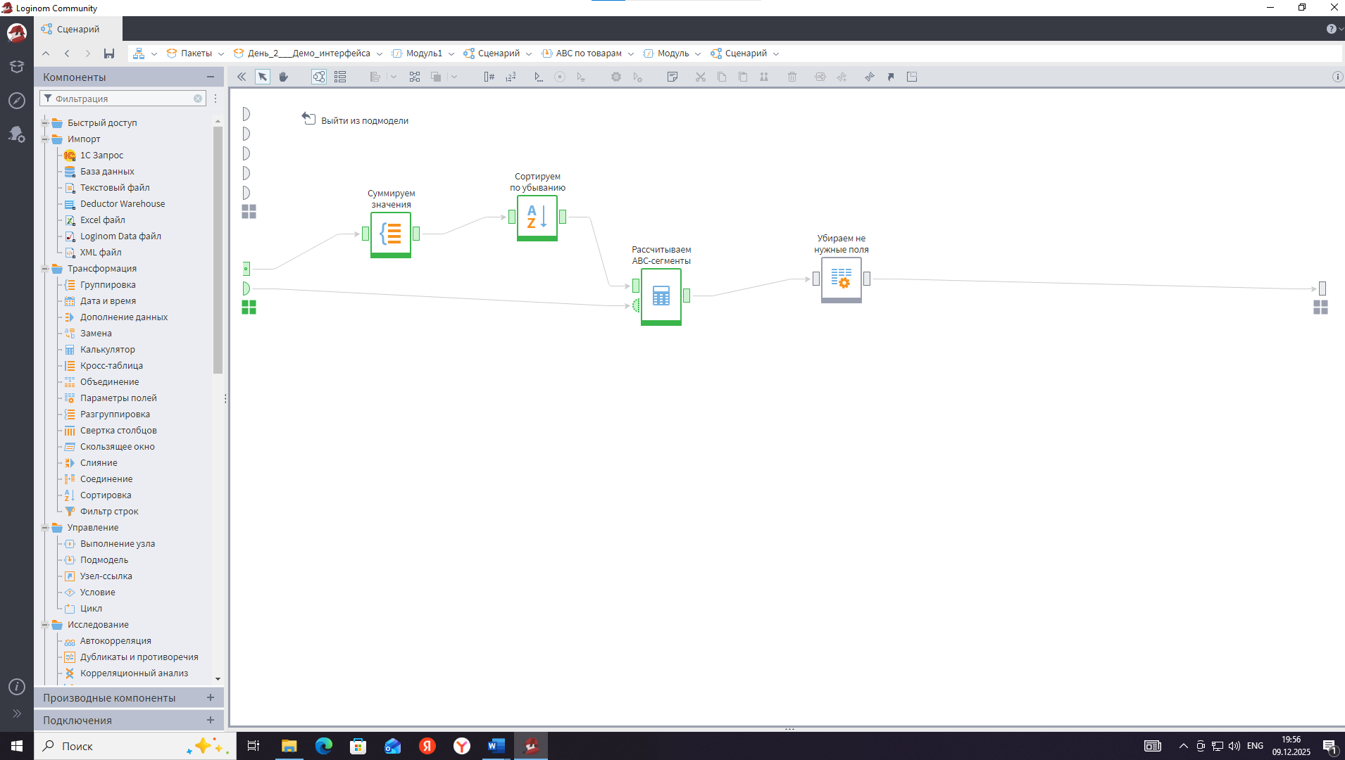
- Добавление визуализатора в узел «Дата + время». В сценарии нахожу узел «Дата + время», который отвечает за разбиение дат на периоды. Хочу сразу построить по нему небольшой отчет. Для этого кликаю по пиктограмме глаза на узле (панель визуализаторов) и нажимаю «Добавить визуализатор» -> «Куб». Присваиваю новому визуализатору имя, например, «Куб_Дата_Анализ». Открывается мастер настройки куба. Формирую простой отчет: в Строки добавляю поле Brand_name (бренд товара), в Столбцы – поле Дата покупки (месяц), а в качестве Показателя – поле Сумма покупки. При необходимости задаю фильтр по дате (например, ограничить период определённым годом). Сохраняю настройки визуализатора. Теперь этот кастомный отчет доступен в разделе «Отчеты» под заданным именем 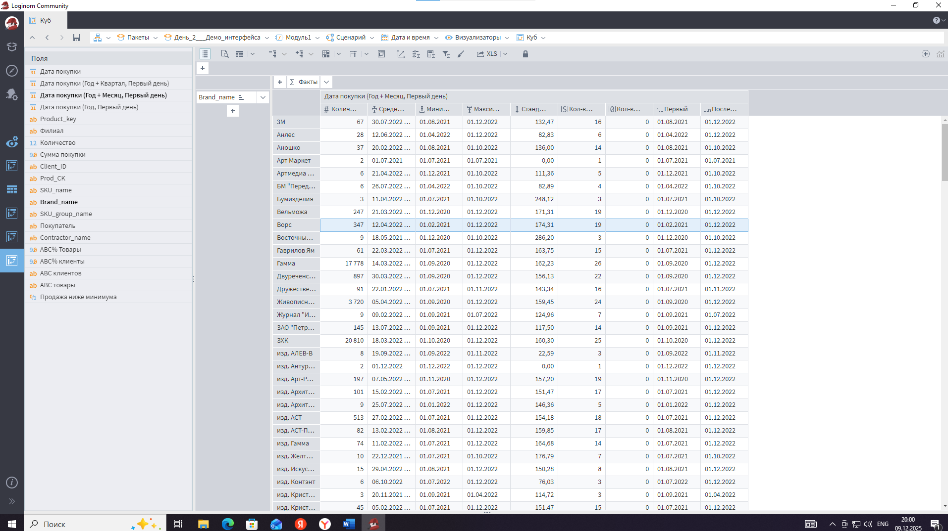
- Добавление узла «Фильтр строк» и фильтрация данных. Для практики выполняю фильтрацию данных по дате. В схеме нахожу узел «Загрузка продаж» (источник транзакций). После него вставляю новый узел «Фильтр строк» и соединяю: выход Загрузка продаж -> вход Фильтр строк. Открываю настройки фильтра. Задаю условие отбора, например, выбрать продажи за 2022 год. Условие: Дата >= 01.01.2022 AND Дата <= 31.12.2022 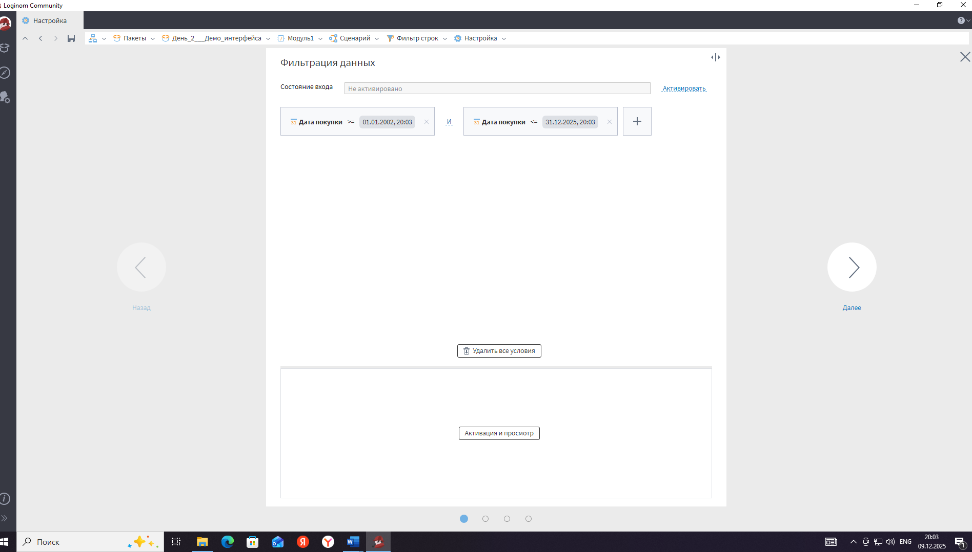Сохраняю и запускаю выполнение фильтра. Узел «Фильтр строк» выдаёт два выхода: первый – записи, удовлетворяющие условию (продажи за 2022 год), второй – остальные. Для проверки открываю предпросмотр первого выхода: видно, что остались только строки с датами в пределах 2022 года.
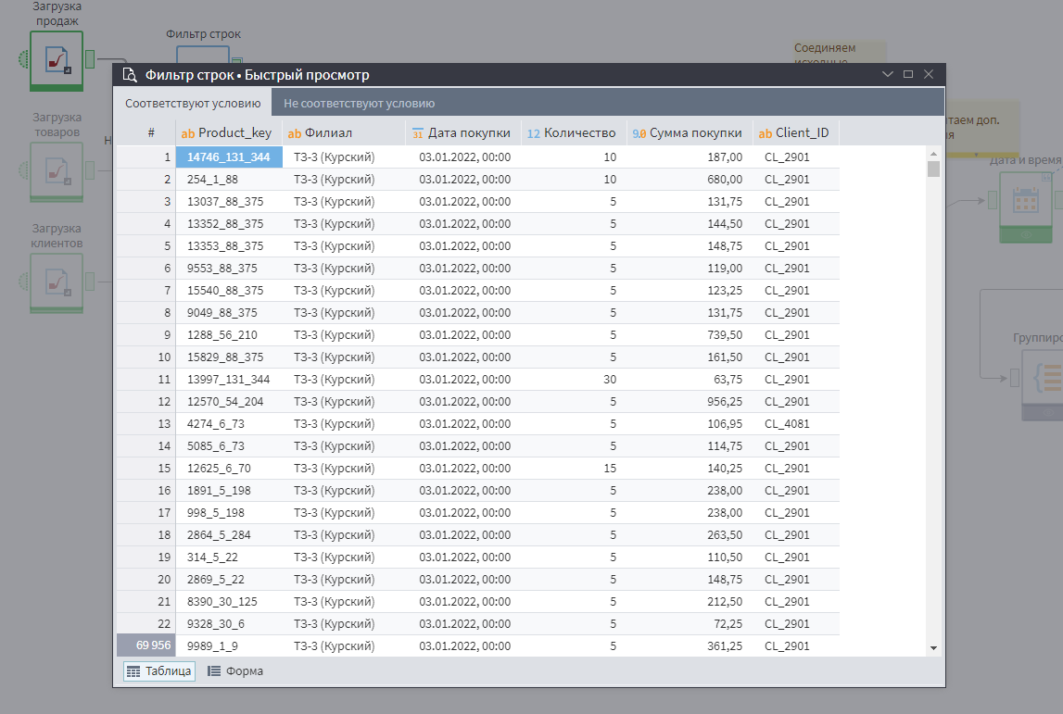
- Подсчёт количества записей в сегментации ABC по клиентам. Отдельно анализирую результаты узла «ABC по клиентам» (если такой предусмотрен сценарием). Открываю предпросмотр таблицы на выходе этого узла и смотрю на индикатор количества строк. Таким образом можно узнать, сколько клиентов попало в каждую категорию ABC или общее число записей, сформированных в этом узле.
Эксперимент с настройками узлов. В завершение провожу небольшой эксперимент: изменяю настройки некоторых узлов, чтобы увидеть, как это влияет на результат. Например, в подмодели ABC открываю узел «Рассчитываем ABC-сегменты» и модифицирую формулы (временно, для эксперимента) – скажем, ставлю другие процентные пороги или меняю порядок сортировки – и снова активирую узел. Также пробую отключить и заново включить некоторые узлы, чтобы отслеживать появление возможных предупреждений или ошибок, если нарушена логика сценария. После испытаний возвращаю настройкам исходные значения.
Выводы
В ходе лабораторной работы №2 были освоены основные приемы работы с интерфейсом Loginom. Мы научились открывать и изучать структуру готового пакета, запускать расчет сценария и просматривать результаты обработки на каждом узле через предпросмотр. Кроме того, познакомились с разделом «Отчеты» и научились настраивать простые визуализаторы (например, сводный куб) непосредственно из узлов сценария.
Отдельно была изучена механика подмоделей: на примере ABC-анализа мы увидели, как внешние переменные влияют на логику расчета внутри подмодели и как происходит передача данных наружу. В процессе работы выполнили ABC-сегментацию товаров с измененными порогами (A=50%, B=30%, C=20%), добавили визуализатор для анализа данных во временном разрезе, а также применили фильтрацию транзакций по дате.
Таким образом, данная лабораторная работа позволила закрепить навыки взаимодействия с основными компонентами Loginom, настройки параметров узлов и визуального представления результатов анализа.

